1、人大复印资料全文数据库
中国人民大学书报资料中心成立于1958年，是新中国最早从事人文社会科学文献搜集、整理、编辑、发布的信息资料提供机构。经过50余年的发展，书报资料中心目前已成为兼营期刊出版、网络电子出版、信息咨询、广告等业务的综合性、跨媒体的现代出版机构和学术信息服务机构。书报资料中心是传统学术期刊出版行业中数字化起步最早的单位之一。目前编辑出版有“复印报刊资料”全文数据库、“复印报刊资料”专题目录索引数据库、中文报刊资料摘要数据库、中文报刊资料索引数据库、专题研究数据库和数字期刊库等六大系列数据库产品。
检索方法：该数据库提供普通和高级检索方法，用户可以通过任意词、关键词、标题字段、副标题、作者、正文字段、分类号、摘要等检索项进行检索。
检索步骤：
第一步、进入人大复印资料全文数据库主页，如下图：
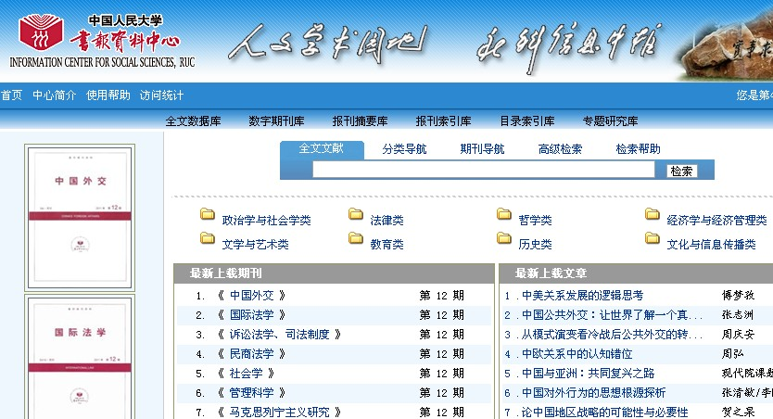
第二步、输入检索词进行检索，获取检索结果。
第三步、点击文章题名，即可打开文章全文。

